Dva roky učení a vzájemné výměny zkušeností mezi městy
(12. 8. 2010, závěrečná tisková zpráva k projektu „MAgNET“)
PRAHA, 12. 8. 2010 – V uplynulých dvou letech měli zástupci českých měst unikátní možnost inspirovat se od svých zkušenějších kolegů. V rámci modelu „Leading & learning cities“ proběhlo 10 interaktivních workshopů a výjezdních setkání, během nichž se města vzájemně učila a sdílela zkušenosti a úspěšné postupy v oblasti rozvoje a zapojování veřejnosti do rozhodovacích procesů. Během dvouletého projektu, zaměřeného na spolupráci měst a regionů realizujících místní Agendu 21, proběhlo ve Zdravých městech, obcích a regionech také 36 veřejných setkání za účasti celkem 2380 osob.
Síťová spolupráce místních Agend 21 (MA21) prostřednictvím modelu „Leading & learning cities“ byla hlavní náplní projektu s názvem „MAgNET“, který od srpna roku 2008 realizovala Národní síť Zdravých měst ČR (NSZM). Setkání zástupců měst, obcí a regionů probíhala vždy přímo v některém z měst s bohatými zkušenostmi se zapojováním veřejnosti do rozhodovacích procesů a se strategickým plánováním. Města, která s podobnými postupy teprve začínají, tak mohla získat inspiraci od Zdravých měst Litoměřice, Kopřivnice, Zdravého kraje Vysočina, Zdravé městské části Praha-Libuš a Písnice či od Zdravého Mikroregionu Drahanská vrchovina. Otevřená setkání přímo v místě se ukázala jako velmi přínosná, neboť vždy zahrnovala konkrétní ukázky spolupráce s místními organizacemi nebo přímého zapojení veřejnosti do komunálních aktivit, které lze s úspěchem využít i v dalších městech.
Veřejnost se také významně zapojila přímo do samotného projektu „MAgNET“. Během jeho dvouletého trvání probíhala tzv. Fóra Zdravých měst, pravidelná setkání, během kterých zástupci veřejnosti vybírali nejpalčivější problémy svého města, obce či regionu. Seznam problémů byl vždy předán zastupitelstvu, které se během následujícího roku od konání Fóra muselo těmito problémy zabývat. Každého veřejného setkání se účastnily řádově desítky lidí, výjimkou nebyl ani počet 120 účastníků. Celkově se tímto způsobem do plánování zapojilo 2380 lidí během 36 veřejných setkání.
Prostřednictvím veřejných setkání měli lidé možnost seznámit se s některými typovými aktivitami, podporujícími rozvoj regionů. Ve spolupráci s Asociací regionálních značek byly aktivním účastníkům Fór distribuovány dárkové balíčky s ukázkami certifikovaných regionálních výrobků. Regionální výrobky byly k vidění také na vybraných workshopech a setkáních zástupců Zdravých měst, obcí a regionů v rámci modelu „Leading & learning cities“.
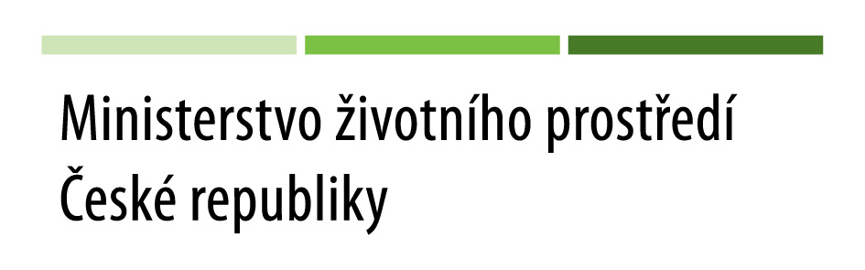
V rámci projektu „MAgNET“ se také rozrostla internetová Databáze DobráPraxe, která shromažďuje příklady z různých oblastí rozvoje měst, obcí a regionů. Na adrese www.dobrapraxe.cz/cz/tema/kriteria-ma21 je možné nalézt 12 modelových příkladů, jakým způsobem plní města a regiony oficiální Kritéria MA21 a zlepšují se třeba právě v zapojování občanů do aktivit měst prostřednictvím veřejných setkání.
Projekt „MAgNET – síťová spolupráce MA21 prostřednictvím modelu Leading & Learning Cities” byl podpořen z Revolvingového fondu Ministerstva životního prostředí ČR.

- místní Agenda 21 – mezinárodní program zavádění zásad udržitelného rozvoje na místní úrovni (města, obce, regiony). V ČR podle místní Agendy 21 postupují např. radnice Zdravých měst. Cílem je vytváření procesů, které příznivě ovlivní kvalitu života nejen součastných obyvatel měst, ale také život generací jejich dětí, to vše ve spolupráci s veřejností. Udržitelný rozvoj je jedním z cílů EU a OSN. Více informací: http://www.zdravamesta.cz/ma21.
- mezinárodní Projekt Zdravé město – v roce 1988 iniciovala Světová zdravotní organizace a k jeho realizaci přizvala nejvýznamnější evropské metropole. Za patnáct let trvání projektu v Evropě vzniklo 1300 Zdravých měst ve 30 zemích (např. Velká Británie, Francie, Itálie, Německo, Maďarsko aj.). Základním cílem této aktivity je podpořit na úrovni měst, obcí a regionů realizaci mezinárodně uznávaných hodnot: zdraví, udržitelný rozvoj a kvalitu života.
- Národní síť Zdravých měst ČR – asociace sdružující města, obce a regiony, které realizují mezinárodní Projekt Zdravé město (PZM) – Zdravá města, obce a regiony systematicky podporují kvalitu veřejné správy, kvalitu strategického plánování a řízení s ohledem na udržitelný rozvoj a podporu zdraví, ptají se svých obyvatel na jejich názory. NSZM má dnes 90 členů, s regionálním vlivem na 1556 měst a obcí, ve kterých žije 2,9 milionu obyvatel (28 % populace ČR). Více informací o NSZM naleznete na internetových stránkách http://www.zdravamesta.cz.
Kontakt pro další informace:
Vladimír Mikeš
media@nszm.cz
případně na tel. 606 755 373

